2015年“研华杯”常熟理工学院第八届大学生电子设计竞赛

——语言类编程开发组

题目：排班表演示控制程序

比赛时间：3小时 总分100分

现有一份公司排班表，每过一段时间进行人员换班，要求通过程序设计，自动读取排班表信息，输出换班人员指示。
电子材料下载方式：ftp://10.28.81.120 没有用户名、密码
完成后请以小组A同学的学号_姓名.rar方式上传到ftp。（如：Z05214101_张三.rar）
可能会用到的函数system("cls"); //清屏 #include "stdlib.h"
一、基础部分
【基础1】编写具有如下图数码打印效果的子函数，可使用 * 模拟数码管的显示效果（ 0~9）。

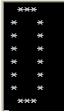 | 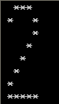 | 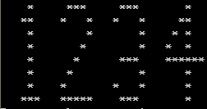
图1 0打印效果图 | 图2 2打印效果图 | 图3 多位数打印效果图
- 完成0~9打印效果的编码； （10分）
时刻/秒 | 显示数字
0 | 1
10 | 3
15 | 5
20 | 7
25 | 9
30 | 2
35 | 4
40 | 6
45 | 8
50 | 0
表1 table.txt

- 编写子函数1实现1位数（0~9）打印效果； (10分)
- 编写子函数2实现最多4位数（0~9999）打印效果。 （10分）

【基础2】从排班表文件读取数据，并在屏幕上显示读到的数据（此处可不采用基础1的打印效果）。
右图为排班表已存放于table.txt文件中。试从文件读取排班表信息，并向屏幕输出数据，验证读文件正确性。 （10分） 若未采用文件读取，此项不得分。
注：排班表共有10行2列；第0列表示时刻数据（单位秒），第1列表示要显示的数字。

【基础3】采用【要求1】中的打印效果，使用如图4所示子函数获取计算机的系统时间（秒值：0~59），根据表1中第0列预定的时间执行第1列的数字显示（例：当系统时间为30秒时，实现如图2的打印效果）。（20分）
#include "time.h"
//获取当前时间的秒值（0~59）函数
int GetCurrentSecond(void)//得到当前秒数0~59
{
int t,second;
t=time((time_t*)NULL);//获取系统总秒数
second=t%60; //计算得到当前秒值
return(second);
}
//图4 获取系统时间的秒值源码

二、提高部分(将提供的WinIoTest文件夹拷到（D:\）根目录下，直接打开WinIoTest.dsw后进行操作。
- 根据给定的原理图完成并口与数码管的接线（10分）
- 修改WinIoTest.cpp程序，写出0~9的段码（10分）
- 实现LED灯的0~9间不同数字显示功能； （10分）
- 用LED实现【基础3】的要求。 （10分）
附件1：参考资料：WinIO使用说明（见电子版），引脚与连线见图1、图2
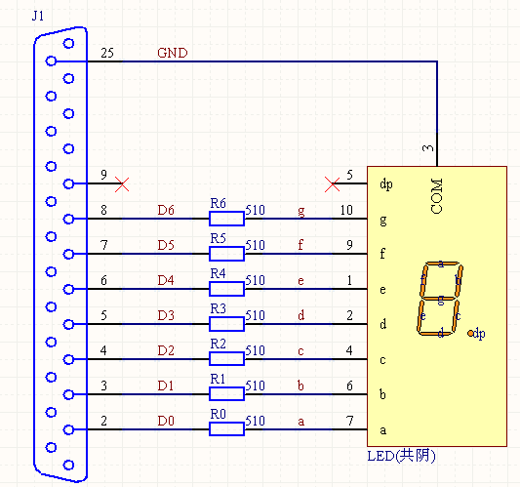
图1 并口与数码管接线图

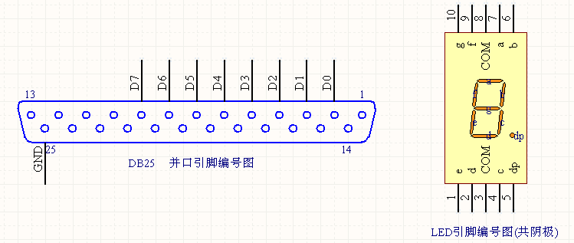
图2 并口与数码管引脚图

附件2：器件清单
编号 | 名称 | 数量 | 编号 | 名称 | 数量
1 | 面包板 | 1块 | 5 | 面包板连接线 | 若干
2 | 共阴数码管 | 1个 | 6 | 镊子 | 1把
3 | 510欧姆电阻 | 7个 | 7 | 斜口钳 | 1把
4 | 并口连接线 | 1根 | 8

评分：
分项 | 分值 | 功能 | 分值 | 完成情况 | 得分
基础（1） | 30分 | 0~9编码 | 10
基础（1） | 30分 | 0~9单个打印 | 10
基础（1） | 30分 | 多位打印 | 10
基础（2） | 10分 | 文件读信息 | 10
基础（3） | 20分 | 与时间不对应的顺序输出 | 10
基础（3） | 20分 | 与时间对应输出 | 10
提高1 | 40分 | 并口连接 | 10
提高2 | 40分 | 0~9段码 | 10
提高3 | 40分 | 0~9数码显示 | 10
提高4 | 40分 | 数码显示实现基础3功能 | 10
 |  |  |  | 总分

